


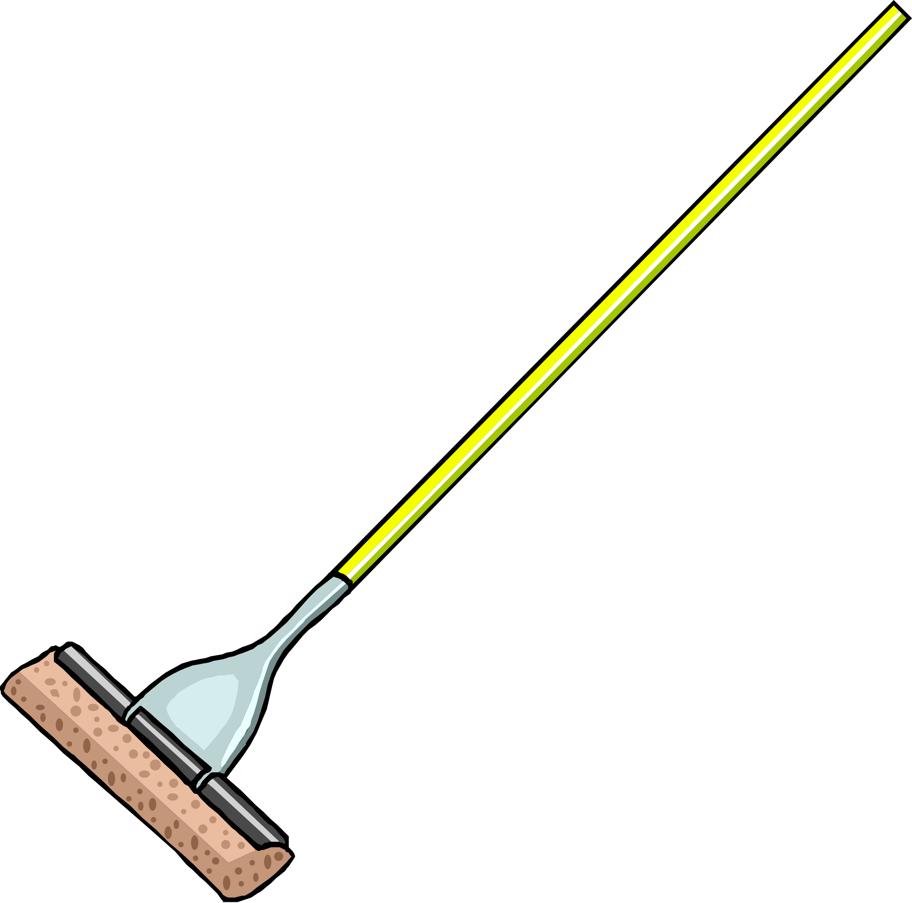

หน่วยการเรียนรู้ที่ 1 งานบ้าน
แผนการจัดการเรียนรู้ที่ 10
เรื่อง มารยาทในการใช้ห้องเรียน

ชั้นประถมศึกษาปีที่ 4 เวลาเรียน 1 ชั่วโมง

มาตรฐานการเรียนรู้และตัวชี้วัด

มาตรฐานการเรียนรู้
มาตรฐาน ง 1.1 เข้าใจการทำงาน มีความคิดสร้างสรรค์ มีทักษะกระบวนการทำงาน
ทักษะการจัดการ ทักษะกระบวนการแก้ปัญหา ทักษะการทำงานร่วมกัน
และทักษะการแสวงหาความรู้ มีคุณธรรม และลักษณะนิสัยในการทำงาน
มีจิตสำนึกในการใช้พลังงาน ทรัพยากรและสิ่งแวดล้อม เพื่อการดำรงชีวิต
และครอบครัว
ตัวชี้วัด
ง 1.1 ป.4/1 อธิบายเหตุผลในการทำงานให้บรรลุเป้าหมาย
ง 1.1 ป.4/2 ทำงานบรรลุเป้าหมายที่วางไว้อย่างเป็นขั้นตอน ด้วยความขยัน อดทน รับผิดชอบ
และซื่อสัตย์
ง 1.1 ป.4/3 ปฏิบัติตนอย่างมีมารยาทในการทำงาน
ง 1.1 ป.4/4 ใช้พลังงานและทรัพยากรในการทำงานอย่างประหยัดและคุ้มค่า

จุดประสงค์การเรียนรู้
1. อธิบายมารยาทในการใช้ห้องเรียนร่วมกับผู้อื่น (K)
2. แสดงบทบาทสมมุติมารยาทที่ควรปฏิบัติและไม่ควรปฏิบัติในการอยู่ร่วมกับผู้อื่นในห้องเรียน (P)
3. เห็นความสำคัญของการมีมารยาทในการอยู่ร่วมกับผู้อื่นในห้องเรียน (A)


สาระสำคัญ

ห้องเรียนเป็นสถานที่ที่ให้ความรู้และทำกิจกรรมกับเพื่อนนักเรียนและคุณครู เราจึงควรปฏิบัติตน
อย่างมีมารยาทต่อกัน เพื่อการอยู่ร่วมกันอย่างมีความสุข


สาระการเรียนรู้

มารยาทในการใช้ห้องเรียน


สมรรถนะสำคัญของผู้เรียน

1. ความสามารถในการสื่อสาร
2. ความสามารถในการคิด
3. ความสามารถในการแก้ปัญหา
4. ความสามารถในการใช้ทักษะชีวิต
5. ความสามารถในการใช้เทคโนโลยี


คุณลักษณะอันพึงประสงค์

1. มีวินัย
2. รักความเป็นไทย


คำถามสำคัญ

การมีมารยาทในการใช้ห้องเรียนส่งผลดีต่อตนเองและผู้อื่นอย่างไร


การจัดกิจกรรมการเรียนรู้

ขั้นสังเกต รวบรวมข้อมูล (Gathering)
• • • • • • • • • • • • • • • • •

1. นักเรียนสังเกตภาพบนกระดานต่อไปนี้
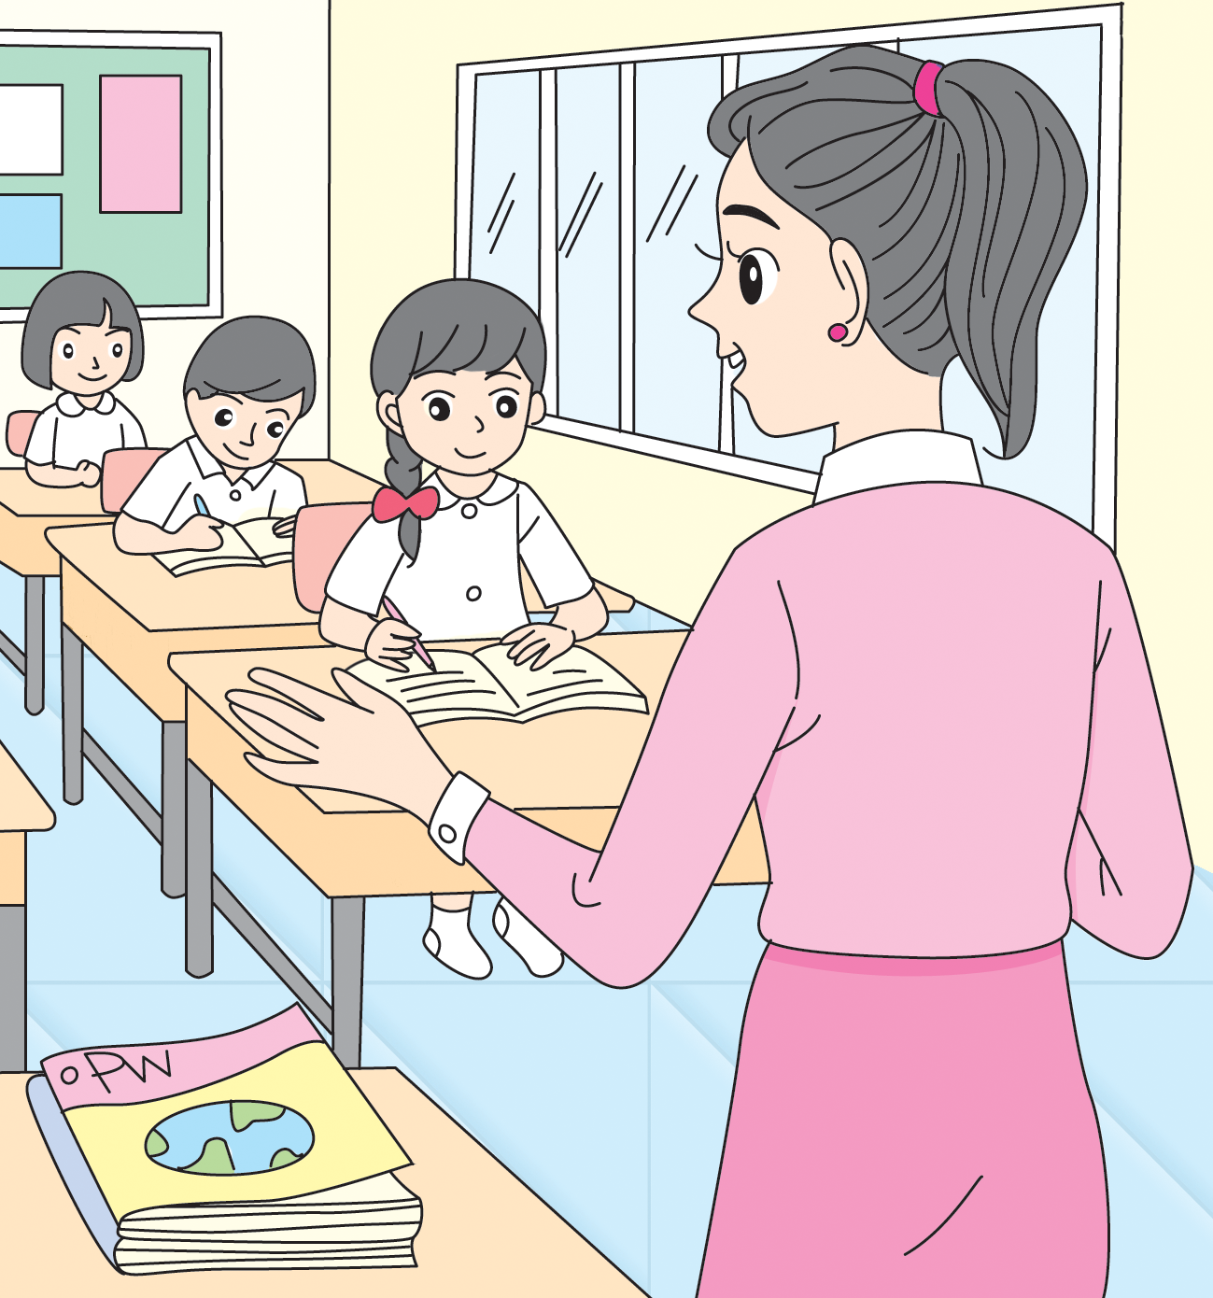

จากนั้นนักเรียนร่วมกันสนทนา โดยใช้คำถาม ดังนี้
• สิ่งที่นักเรียนเห็นในภาพคืออะไร
(ครูกำลังสอนนักเรียน)
• นักเรียนในภาพตั้งใจเรียนหรือไม่
(ตั้งใจเรียน)
• นักเรียนคิดว่าการตั้งใจเรียนหนังสือเป็นมารยาทหรือไม่
(เป็นมารยาท)
• นักเรียนคิดว่ามารยาทในการใช้ห้องเรียนมีความสำคัญหรือไม่
(มี/ไม่มี)

2. นักเรียนอ่านสถานการณ์บนกระดาน ดังต่อไปนี้

ในห้องเรียน เด็กหญิงนารีคุยกับเพื่อนในกลุ่มเสียงดัง ขณะที่เพื่อนหลายคน
กำลังนั่งทำรายงานและอ่านหนังสืออย่างตั้งใจ

จากนั้นร่วมกันสนทนา โดยใช้คำถาม ดังนี้
• เด็กหญิงนารีและกลุ่มเพื่อนปฏิบัติตนได้เหมาะสมหรือไม่
(ไม่เหมาะสม)
• การปฏิบัติตนของเด็กหญิงนารีและกลุ่มเพื่อน ทำให้เกิดผลอย่างไร
(ตัวอย่างคำตอบ รบกวนเพื่อนที่กำลังนั่งทำรายงานและอ่านหนังสือ)
• เด็กหญิงนารีและกลุ่มเพื่อนควรปฏิบัติตนอย่างไรจึงจะเหมาะสม
(ตัวอย่างคำตอบ ตั้งใจทำรายงาน ไม่พูดคุยกัน)
3. นักเรียนศึกษาค้นคว้าข้อมูลเกี่ยวกับมารยาทในการใช้ห้องเรียน จากแหล่งการเรียนรู้
ที่หลากหลาย เช่น หนังสือเรียน อินเทอร์เน็ต ห้องสมุด


ขั้นคิดวิเคราะห์และสรุปความรู้ (Processing) (Gathering)
• • • • • • • • • • • • • • • • • • • •

4. นักเรียนร่วมกันวิเคราะห์แถบข้อความเกี่ยวกับมารยาทในห้องเรียน โดยตอบว่าใช่
ถ้าข้อความนั้นเป็นมารยาทในห้องเรียน และตอบว่าไม่ใช่ถ้าข้อความนั้นไม่ใช่มารยาทในห้องเรียน
• เข้าเรียนตรงเวลา ไม่หนีเรียน (ใช่)
• ร้องเพลงและฟังเพลงขณะเรียน (ไม่ใช่)
• ตั้งใจเรียน ถ้ามีข้อสงสัยควรซักถามครูทันที (ใช่)
• งดใช้อุปกรณ์และเครื่องมือสื่อสารทุกชนิด (ใช่)
• พูดคุยกันเสียงดัง เล่น หรือหลอกล้อกัน (ไม่ใช่)
• ไม่รับประทานอาหารและเครื่องดื่มในห้องเรียน (ใช่)
• ขีดเขียนโต๊ะ เก้าอี้ ผนังห้อง ประตู หน้าต่าง หรือพื้นห้องเรียน (ไม่ใช่)
• ไม่อ่านหนังสือการ์ตูน หรือนิยายในห้องเรียนขณะที่ครูกำลังสอน (ใช่)
• ขอเลื่อนเวลาในการส่งงานครูเป็นประจำ (ไม่ใช่)
• เมื่อต้องการถามครูควรยกมือขึ้นก่อน และไม่ควรพูดแทรกขณะที่ครูสอน (ใช่)
• ทำงานของวิชาอื่นขณะเรียนอีกวิชาหนึ่ง (ไม่ใช่)

5. นักเรียนร่วมกันวิเคราะห์ภาพบนกระดานต่อไปนี้
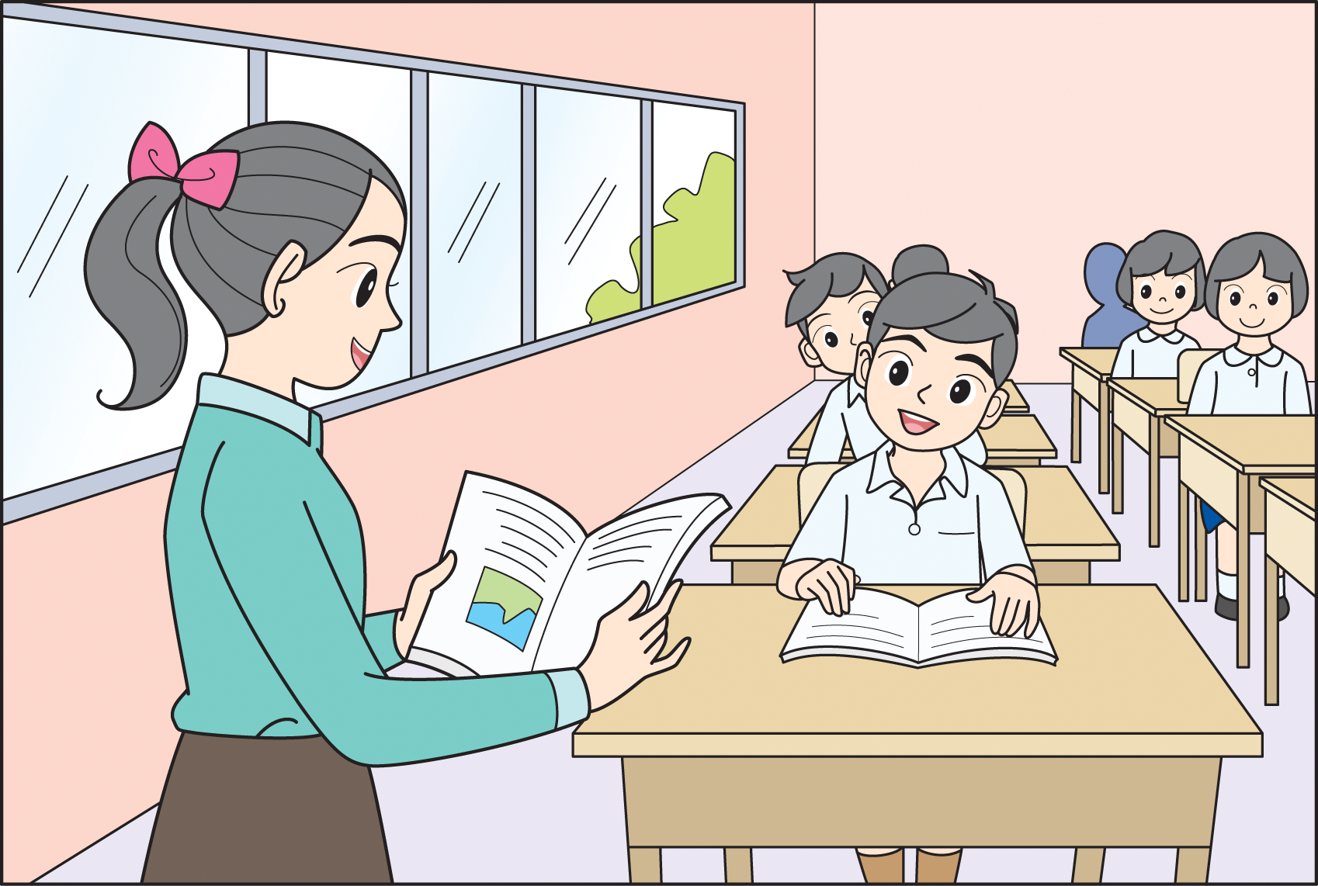

จากนั้นตอบคำถามลงในกระดาษสำหรับทำกิจกรรม ดังตัวอย่าง

• สถานที่ในภาพคือที่ใด (ห้องเรียน)
• บุคคลในภาพมีใครบ้าง (ครู นักเรียนหลายคน)
• พฤติกรรมที่ควรปฏิบัติในสถานที่นี้มีอะไรบ้าง
(1. ไม่คุยเสียงดัง 2. ตั้งใจเรียน 3. ไม่แกล้งเพื่อน
4. ไม่นอนหลับในห้องเรียน 5. ไม่ขีดเขียนโต๊ะ เก้าอี้)

ถ้าปฏิบัติ
ถ้าไม่ปฏิบัติ

• ส่งผลต่อตนเองอย่างไร
(เป็นคนมีมารยาทเรียบร้อย)

• ส่งผลต่อผู้อื่นอย่างไร
(เพื่อน ๆ รักใคร่ เพื่อนมีสมาธิในการเรียน)

• ส่งผลต่อโรงเรียนอย่างไร
(โรงเรียนเป็นระเบียบ น่าอยู่)

• ส่งผลต่อตนเองอย่างไร
(เป็นคนไม่เรียบร้อย)

• ส่งผลต่อผู้อื่นอย่างไร
(ห้องเรียนไม่เป็นระเบียบเรียบร้อย
เพื่อนไม่มีสมาธิในการเรียน)
• ส่งผลต่อโรงเรียนอย่างไร
(โรงเรียนไม่เป็นระเบียบ ไม่น่าอยู่)

6. นักเรียนร่วมกันสรุปความคิดรวบยอดเกี่ยวกับมารยาทในห้องเรียนเป็นแผนภาพความคิด
ดังตัวอย่าง

เข้าเรียนตรงเวลา

ไม่ทำวิชาอื่นในขณะเรียน

มารยาทที่ควรปฏิบัติ
ในห้องเรียน

ไม่คุยเสียงดัง

แบ่งปันหนังสือให้เพื่อน
ที่ไม่มีหนังสือดูด้วย
ไม่รับประทานขนม
ในห้องเรียน

ทำงานส่งครูให้ตรงเวลา


ขั้นปฏิบัติและสรุปความรู้หลังการปฏิบัติ (Applying and Constructing the Knowledge)
• • • • • • • • • • • • • • • • • • • • • • • • • • • • • • • • • • • • • • • • •

7. นักเรียนแบ่งกลุ่มเป็น 2 กลุ่ม ส่งตัวแทนจับสลากหัวข้อเพื่อแสดงบทบาทสมมุติเกี่ยวกับ
มารยาทที่ควรปฏิบัติและไม่ควรปฏิบัติในการอยู่ร่วมกับผู้อื่นในห้องเรียน จากนั้นร่วมกันแลกเปลี่ยน
ความคิดเห็นเกี่ยวกับผลของการปฏิบัติ

กิจกรรมนี้สร้างเสริมทักษะศตวรรษที่ 21 ด้านการร่วมมือทำงานเป็นทีม

8. นักเรียนร่วมกันแสดงความคิดเห็น โดยใช้คำถาม ดังนี้
• การมีมารยาทในการใช้ห้องเรียนส่งผลดีต่อตนเองและผู้อื่นอย่างไร
(ตัวอย่างคำตอบ มีสมาธิในการเรียน เพื่อน ๆ รักใคร่ ห้องเรียนเป็นระเบียบ น่าเรียน)
9. นักเรียนร่วมกันสรุปสิ่งที่เข้าใจเป็นความรู้ร่วมกัน ดังนี้
• ห้องเรียนเป็นสถานที่ที่ให้ความรู้และทำกิจกรรมกับเพื่อนนักเรียนและคุณครู
เราจึงควรปฏิบัติตนอย่างมีมารยาทต่อกัน เพื่อการอยู่ร่วมกันอย่างมีความสุข


ขั้นสื่อสารและนำเสนอ (Applying the Communication Skill)
• • • • • • • • • • • • • • • • • • • • • • • • • • • •

10. นักเรียนแต่ละกลุ่มนำเสนอบทบาทสมมุติเกี่ยวกับมารยาทที่ควรปฏิบัติและไม่ควรปฏิบัติ
ในการอยู่ร่วมกับผู้อื่นในห้องเรียนที่หน้าชั้นเรียน
กิจกรรมนี้สร้างเสริมทักษะศตวรรษที่ 21 ด้านการสื่อสาร

11. นักเรียนร่วมกันอภิปรายสรุปเกี่ยวกับวิธีการทำงานให้เห็นการคิดเชิงระบบและวิธีการทำงาน
ที่มีแบบแผน


ขั้นประเมินเพื่อเพิ่มคุณค่าบริการสังคมและจิตสาธารณะ (Self-Regulating)
• • • • • • • • • • • • • • • • • • • • • • • • • • • • • • • •

12. นักเรียนร่วมกันฝึกซ้อมบทบาทสมมุติ แล้วจัดแสดงในกิจกรรมของโรงเรียน เพื่อเผยแพร่
และแนะนำมารยาทที่ควรปฏิบัติ เมื่ออยู่ร่วมกับผู้อื่นในห้องเรียน
กิจกรรมนี้สร้างเสริมค่านิยมหลัก 12 ประการ ด้านคำนึงถึงประโยชน์ของส่วนรวม

13. นักเรียนประเมินตนเอง โดยเขียนแสดงความรู้สึกหลังการเรียนและหลังการทำกิจกรรม
ในประเด็นต่อไปนี้
• สิ่งที่นักเรียนได้เรียนรู้ในวันนี้คืออะไร
• นักเรียนมีส่วนร่วมกิจกรรมในกลุ่มมากน้อยเพียงใด
• เพื่อนนักเรียนในกลุ่มมีส่วนร่วมกิจกรรมในกลุ่มมากน้อยเพียงใด
• นักเรียนพึงพอใจกับการเรียนรู้ในวันนี้หรือไม่ เพียงใด
• นักเรียนจะนำความรู้ที่ได้นี้ไปใช้ให้เกิดประโยชน์แก่ตนเอง ครอบครัว และสังคมทั่วไป
ได้อย่างไร
จากนั้นแลกเปลี่ยนตรวจสอบขั้นตอนการทำงานทุกขั้นตอนว่าจะเพิ่มคุณค่าไปสู่สังคม
เกิดประโยชน์ต่อสังคมให้มากขึ้นกว่าเดิมในขั้นตอนใดบ้าง สำหรับการทำงานในครั้งต่อไป


สื่อการเรียนรู้/แหล่งการเรียนรู้

1. หนังสือเรียน รายวิชาพื้นฐาน การงานอาชีพและเทคโนโลยี ชั้นประถมศึกษาปีที่ 4
ของสถาบันพัฒนาคุณภาพวิชาการ (พว.)
2. บัตรภาพเหตุการณ์ในห้องเรียน
3. สถานการณ์
4. แถบข้อความ
5. กระดาษสำหรับทำกิจกรรม
6. สลาก
7. แหล่งการเรียนรู้ทั้งภายในและภายนอกโรงเรียน

การประเมินการเรียนรู้

1. ประเมินความรู้ เรื่อง มารยาทในการใช้ห้องเรียน (K) ด้วยแบบทดสอบ
2. ประเมินกระบวนการทำงานกลุ่ม (P) ด้วยแบบประเมิน
3. ประเมินคุณลักษณะอันพึงประสงค์ ด้านมีวินัย รักความเป็นไทย (A) ด้วยแบบประเมิน


แบบประเมินตามสภาพจริง (Rubrics)

แบบประเมินกระบวนการทำงานกลุ่ม
รายการการประเมิน | ระดับคุณภาพ
รายการการประเมิน | 4 | 3 | 2 | 1
กระบวนการ  ทำงานกลุ่ม | มีการกำหนดบทบาท  สมาชิกชัดเจน  และมีการชี้แจงเป้าหมาย  การทำงาน  มีการปฏิบัติงานร่วมกัน  อย่างร่วมมือร่วมใจ  พร้อมกับการประเมินเป็นระยะ ๆ | มีการกำหนดบทบาท  สมาชิกชัดเจน  มีการชี้แจงเป้าหมาย  อย่างชัดเจนและปฏิบัติงานร่วมกัน  แต่ไม่มีการประเมิน  เป็นระยะ ๆ | มีการกำหนดบทบาท  เฉพาะหัวหน้า  ไม่มีการชี้แจงเป้าหมาย  อย่างชัดเจน  ปฏิบัติงานร่วมกัน  ไม่ครบทุกคน | ไม่มีการกำหนด  บทบาทสมาชิก  และไม่มีการชี้แจงเป้าหมาย สมาชิก  ต่างคนต่างทำงาน

ข้อเสนอแนะของผู้บริหารสถานศึกษา

ลงชื่อ
( )
ตำแหน่ง

บันทึกหลังการสอน

ผลการจัดการเรียนการสอน

ปัญหา/อุปสรรค

แนวทางแก้ไข

ครูผู้สอน
( )
วันที่บันทึก

